MOSCATO DI PANTELLERIA MUEGGEN 2003

Commento della redazione:  Vitigno: 100% Moscato d'Alessandria, chiamata popolarmente Zibibbo  Annata: 2003  Origine: Sicilia  Colore: Giallo ambrato profondo  Odore: Aromatico intenso con profumi di frutta candita, vaniglia, miele, tabacco dolce il tutto avvolto in note floreali di zagara  Sapore: Pieno, rotondo, avvolgente e molto persistente  Accordo: Dolci di carnevale o dolci delle regioni del sud Italia quali la cassata o la pastiera ma anche formaggi erborinati (gorgonzola, blue stilton, roquefort)  Prezzo: circa 20 Euro la bottiglia di 50cl | Categoria: Vino  Ingrediente principale:  Preparazione:  Cottura:  Calorie: (4 persona)  Produttore: Az. Agricola MURANA  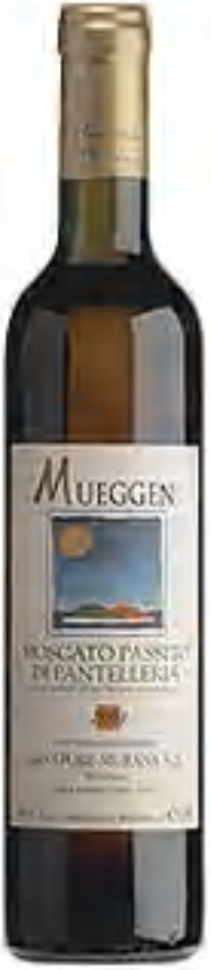

Descrizione:
Vino di splendida struttura che unisce lo spessore di un grande passito alla finezza di un vino da meditazione.

